|  |  |
| --- | --- |
| 臺北市大同區大龍國小104學年度第一學期  ____年___班 座號_____ 姓名：_____ | 數學第五單元實力養成學習單 |

1. (1)長方形有幾條對稱軸？（　　　）條  
   (2)正十邊形有幾條對稱軸？（　　　）條  
   (3)半圓形有幾條對稱軸？（　　　）條  
   (4)等腰三角形有幾條對稱軸？（　　　）條  
   (5)英文字母大寫A有幾條對稱軸？（　　　）條
2. 下面是一個線對稱圖形，看圖回答問題：  
     
   (1)對稱軸是線段（　　　）。  
   (2)角1的對稱角是角（　　　）。  
   (3)線對稱圖形中，對稱邊是否一樣長？（　　　）  
   (4)沿著對稱軸摺疊後，完全疊合的點稱為（　　　）。



1. 下面是一個線對稱圖形，看圖回答問題：  
     
   (1)對稱軸是線段（　　　）。  
   (2)點B的對稱點是點（　　　）。  
   (3)邊CD的對稱邊是邊（　　　）。  
   (4)線段HG和線段（　　　）一樣長。  
   (5)邊AB和邊（　　　）一樣長。



1. 以虛線為對稱軸，完成下面的線對稱圖形：  
   (1)  
     
   (2)

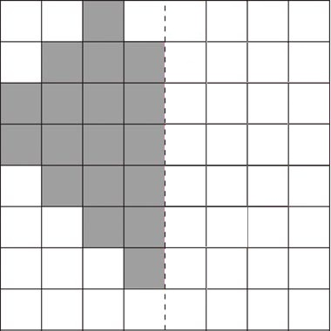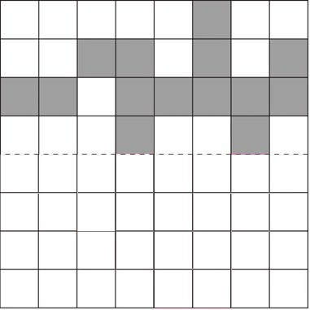

1. 以虛線為對稱軸，完成下面的線對稱圖形：  
   (1)  
     
   (2)

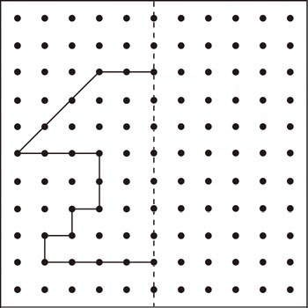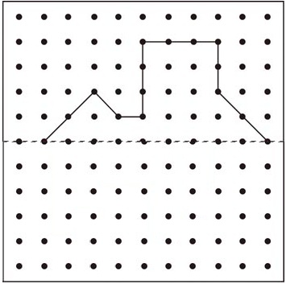

1. 下面是線對稱圖形的在（　）裡打ˇ，不是的打×：  
   (1)  
     
    （　　）



(2)  
  
 （　　）



(3)  
  
 （　　）



(4)  
  
（　　）

